第4讲 离心率范围的求法
圆锥曲线离心率的范围是高考的热点题型，对圆锥曲线中已知特征关系的转化是解决此类问题的关键，相关平面几何关系的挖掘应用也可使问题求解更简洁．
例 (1)已知双曲线$\frac{x2}{a2}$－$\frac{y2}{b2}$＝1(a>0，b>0)的左、右焦点分别为F₁，F₂，点P在双曲线的右支上，且|PF₁|＝4|PF₂|，则此双曲线的离心率e的最大值为( )
A.$\frac{4}{3}$ B.$\frac{5}{3}$ C．2 D.$\frac{7}{3}$
答案 B
解析 方法一 由双曲线的定义知|PF₁|－|PF₂|＝2a，①
又|PF₁|＝4|PF₂|，②
故联立①②，解得|PF₁|＝$\frac{8}{3}$a，|PF₂|＝$\frac{2}{3}$a.
在△PF₁F₂中，由余弦定理，
得cos∠F₁PF₂＝$\frac{\frac{64}{9}a2＋\frac{4}{9}a2－4c2}{2·\frac{8}{3}a·\frac{2}{3}a}$＝$\frac{17}{8}$－$\frac{9}{8}$e²，
要求e的最大值，即求cos∠F₁PF₂的最小值，
当cos∠F₁PF₂＝－1时，解得e＝$\frac{5}{3}$，
即e的最大值为$\frac{5}{3}$，故选B.
方法二 由双曲线的定义知，|PF₁|－|PF₂|＝2a，
又|PF₁|＝4|PF₂|，
∴|PF₁|＝$\frac{8}{3}$a，|PF₂|＝$\frac{2}{3}$a，
∵|F₁F₂|＝2c，∴$\frac{8}{3}$a＋$\frac{2}{3}$a≥2c，
∴$\frac{c}{a}$≤$\frac{5}{3}$，即双曲线的离心率e的最大值为$\frac{5}{3}$.
(2)已知P是以F₁，F₂为左、右焦点的椭圆$\frac{x2}{a2}$＋$\frac{y2}{b2}$＝1(a>b>0)上一点，若∠F₁PF₂＝120°，则该椭圆的离心率的取值范围是________．
答案 $\left[\begin{matrix}\frac{\sqrt{3}}{2}，1\end{matrix}\right)$
解析 当动点P在椭圆长轴端点处沿椭圆弧向短轴端点运动时，P对两个焦点的张角∠F₁PF₂逐渐增大，当P点位于短轴端点P₀处时，∠F₁PF₂最大．
∵存在点P为椭圆上的一点，使得∠F₁PF₂＝120°，
∴在△P₀F₁F₂中，∠F₁P₀F₂≥120°，
∴在Rt△P₀OF₂中，∠OP₀F₂≥60°，
∴$\frac{c}{b}$≥$\sqrt{3}$，即$\frac{c2}{a2－c2}$≥3，即$\frac{c}{a}$≥$\frac{\sqrt{3}}{2}$，∴$\frac{\sqrt{3}}{2}$≤e<1.
(3)过椭圆C：$\frac{x2}{a2}$＋$\frac{y2}{b2}$＝1(a>b>0)的左顶点A且斜率为k的直线交椭圆C于另一点B ，且点B在x轴上的射影恰好为右焦点F，若$\frac{1}{6}$<|k|<$\frac{1}{3}$，则椭圆C的离心率的取值范围是________．
答案 $\left(\begin{matrix}\frac{2}{3}，\frac{5}{6}\end{matrix}\right)$
解析 设F(c,0)，将x＝c代入椭圆的方程，
可得$\frac{c2}{a2}$＋$\frac{y2}{b2}$＝1，解得y＝±$\frac{b2}{a}$，∴B$\left(\begin{matrix}c，±\frac{b2}{a}\end{matrix}\right)$，
又∵A(－a,0)，∴直线AB的斜率为
k＝$\frac{±\frac{b2}{a}－0}{c＋a}$＝±$\frac{a2－c2}{a(a＋c)}$＝±$\frac{a－c}{a}$＝±(1－e)．
∵$\frac{1}{6}$<|k|<$\frac{1}{3}$，0<e<1，∴$\frac{1}{6}$<1－e<$\frac{1}{3}$，
解得$\frac{2}{3}$<e<$\frac{5}{6}$，
∴椭圆C的离心率的取值范围是$\left(\begin{matrix}\frac{2}{3}，\frac{5}{6}\end{matrix}\right)$.
求离心率范围的常用方法
(1)利用椭圆、双曲线中a，b，c某个量的取值范围确定e；构造a，b，c的齐次不等式确定e.
(2)利用图形中的位置关系(如三角形中的边角关系，曲线上的点到焦点距离的范围等)建立不等式(不等式组)，确定e.

1．若椭圆上存在三点，使得这三点与椭圆中心恰好是一个正方形的四个顶点，则该椭圆的离心率为( )
A.$\frac{\sqrt{5}－1}{2}$ B.$\frac{\sqrt{3}}{3}$ C.$\frac{\sqrt{2}}{2}$ D.$\frac{\sqrt{6}}{3}$
答案 D
解析 设椭圆的方程为$\frac{x2}{a2}$＋$\frac{y2}{b2}$＝1(a>b>0)，根据椭圆与正方形的对称性，可画出满足题意的图形，如图所示，
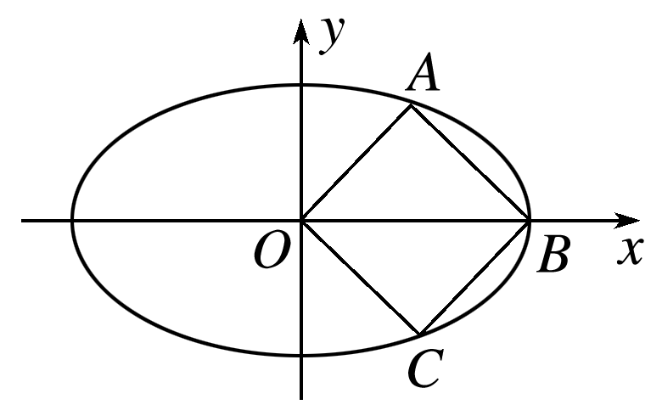
因为|OB|＝a，所以|OA|＝$\frac{\sqrt{2}}{2}$a，
所以点A的坐标为$\left(\begin{matrix}\frac{a}{2}，\frac{a}{2}\end{matrix}\right)$，
又点A在椭圆上，所以$\frac{a2}{4a2}$＋$\frac{a2}{4b2}$＝1，所以a²＝3b²，
所以a²＝3(a²－c²)，所以3c²＝2a²，
所以椭圆的离心率为e＝$\frac{c}{a}$＝$\frac{\sqrt{6}}{3}$.
2．已知中心在原点的椭圆C₁与双曲线C₂具有相同的焦点F₁(－c,0)，F₂(c,0)，P为C₁与C₂在第一象限的交点，|PF₁|＝|F₁F₂|且|PF₂|＝5.若椭圆C₁的离心率e₁∈$\left(\begin{matrix}\frac{3}{5}，\frac{2}{3}\end{matrix}\right)$，则双曲线C₂的离心率e₂的取值范围是( )
A.$\left(\begin{matrix}\frac{3}{2}，\frac{5}{3}\end{matrix}\right)$ B.$\left(\begin{matrix}\frac{5}{3}，2\end{matrix}\right)$
C．(2,3) D.$\left(\begin{matrix}\frac{3}{2}，3\end{matrix}\right)$
答案 C
解析 设椭圆的方程为$\frac{x2}{a2}$＋$\frac{y2}{b2}$＝1(a>b>0)，
由|PF₁|＝|F₁F₂|且|PF₂|＝5知，
2a－5＝2c⇒e₁＝$\frac{c}{a}$＝$\frac{2c}{2c＋5}$.
设双曲线的方程为$\frac{x2}{m2}$－$\frac{y2}{n2}$＝1(m>0，n>0)，
同理，可得e₂＝$\frac{2c}{2c－5}$.
由e₁＝$\frac{2c}{2c＋5}$∈$\left(\begin{matrix}\frac{3}{5}，\frac{2}{3}\end{matrix}\right)$知，2c∈$\left(\begin{matrix}\frac{15}{2}，10\end{matrix}\right)$，
故e₂＝$\frac{2c}{2c－5}$∈(2,3)．
3．已知P是椭圆$\frac{x2}{a2}$＋$\frac{y2}{b2}$＝1(a>b>0)上的一点，椭圆长轴的两个端点为A，B，若∠APB＝120°，则该椭圆的离心率的取值范围是________．
答案 $\left[\begin{matrix}\frac{\sqrt{6}}{3}，1\end{matrix}\right)$
解析 设Q是椭圆的短轴的一个端点，则∠AQB≥∠APB＝120°，于是∠AQO≥60°，∴a≥$\sqrt{3}$b，即a²≥3(a²－c²)，∴$\frac{c2}{a2}$≥$\frac{2}{3}$，又0<e<1，∴椭圆的离心率e∈$\left[\begin{matrix}\frac{\sqrt{6}}{3}，1\end{matrix}\right)$.
4．(2020·济宁模拟)设双曲线C：$\frac{x2}{a2}$－$\frac{y2}{b2}$＝1(a>0，b>0)的左、右焦点分别为F₁，F₂，|F₁F₂|＝2c，过F₂作x轴的垂线，与双曲线在第一象限的交点为A，点Q的坐标为$\left(\begin{matrix}c，\frac{3a}{2}\end{matrix}\right)$且满足|F₂Q|>|F₂A|，若在双曲线C的右支上存在点P使得|PF₁|＋|PQ|<$\frac{7}{6}$|F₁F₂|成立，则双曲线的离心率的取值范围是________________．
答案 $\left(\begin{matrix}\frac{3}{2}，\frac{\sqrt{10}}{2}\end{matrix}\right)$
解析 将x＝c代入双曲线的方程，得
y＝±b$\sqrt{\frac{c2}{a2}－1}$＝±$\frac{b2}{a}$，所以A$\left(\begin{matrix}c，\frac{b2}{a}\end{matrix}\right)$，
由|F₂Q|>|F₂A|，得$\frac{3a}{2}$>$\frac{b2}{a}$，所以$\left(\begin{matrix}\frac{b}{a}\end{matrix}\right)$²<$\frac{3}{2}$，
所以e＝$\frac{c}{a}$＝$\sqrt{1＋\left(\begin{matrix}\frac{b}{a}\end{matrix}\right)2}$<$\sqrt{1＋\frac{3}{2}}$＝$\frac{\sqrt{10}}{2}$.
因为|PF₁|＋|PQ|＝2a＋|PF₂|＋|PQ|≥2a＋|F₂Q|，
又在双曲线C的右支上存在点P使得|PF₁|＋|PQ|<$\frac{7}{6}$|F₁F₂|成立，所以2a＋|F₂Q|<$\frac{7}{6}$|F₁F₂|，
即2a＋$\frac{3a}{2}$<$\frac{7}{6}$×2c，解得e>$\frac{3}{2}$，
又e>1，所以$\frac{3}{2}$<e<$\frac{\sqrt{10}}{2}$.

